数据库工程作业
要求：
- 完成一个小型的数据库信息管理系统（或部分功能），并填写工程作业报告；程序和报告请在规定时间之内上传。
- 开发模式（B/S或C/S）、开发高级语言任选，后台数据库使用大型数据库管理系统（SQL Server、Oracle、MySQL等），不要使用桌面数据库。
- 报告中所列举的四种操作，每种操作举一个例子即可。
- 作业成绩按照报告中的标准评分，程序只实现报告中涉及的部分即可。
- 作业完成后，请将工程作业报告和程序打包提交给助教老师，并联系助教老师进行系统说明和演示，回答相关问题。

工程作业报告
- 项目信息（10分）

学号 | 2111408 | 姓名 | 周钰宸 | 专业 | 信息安全
项目名称 | 英格兰超级联赛（Premier League）信息管理系统
必备环境 | MYSQL、JRE
系统主要功能简介（4分） | - 领域简介：  - 英超是“欧洲足球五大联赛”之一，由20支球队组成，由超级联盟和英足总负责具体运作。是当今运作和经营最成功的联赛之一。  - 每个球队称为俱乐部(club)，每个俱乐部中都有各自所属的英国地区与城市，有一座坐落在本城市的主场球场(home stadium)。  - 英超联赛一般由九月到五月，每队踢38场比赛（19个主场和19个客场）。在比赛中，每支球队获得3分，如果没有双方取得胜利，就各获1分。每场比赛都有属于本场的主裁(referee)、场地(pitch)、开球时间(kick off time)、主队(home team)、客队(visiting team）。  - 每个球员应该有自己的姓名、所属俱乐部、年龄、国籍、位置（其中只有四种位置：forward前锋、midfielder中场、defender后卫、goalkeeper门将）、转会身价(transfer value）。  - 不同位置的球员会有所具有的不同数据，比如前锋有进球、中场有助攻、后卫有拦截和解围、门将有零封等。  - 裁判包括主裁和助理裁判等，应至少包含姓名和性别。  - 实现功能：  - 主界面：进入与退出，播放英超主题曲音乐与停止播放。  - 模式选择界面，根据身份，选择符合身份的模式进入对应界面。  - 俱乐部教练模式：(Club Coach)  显示2022-2023赛季英超的进球榜（top goal scorers)  - 俱乐部总经理模式:(Club Manager)  - 向你拥有的俱乐部买入球员；  - 卖出你拥有的俱乐部的对应球员；  - 查询你拥有的俱乐部的全部球员  - 更新你所在的俱乐部的球员的最新位置和转会身价。  - 英足总模式:(The Football Association)  - 显示所有比赛、显示所有俱乐部、显示所有教练、显示所有裁判；  - 显示前锋球员的所有信息、显示门将球员的所有信息；  - 当赛季结束时，积分榜末三位应该降入英格兰足球冠军联赛，离开英格兰足球超级联赛。  令对应的该退出英超的俱乐部降级（Relegation)。
系统主要页面截图（6分） | - 主界面：  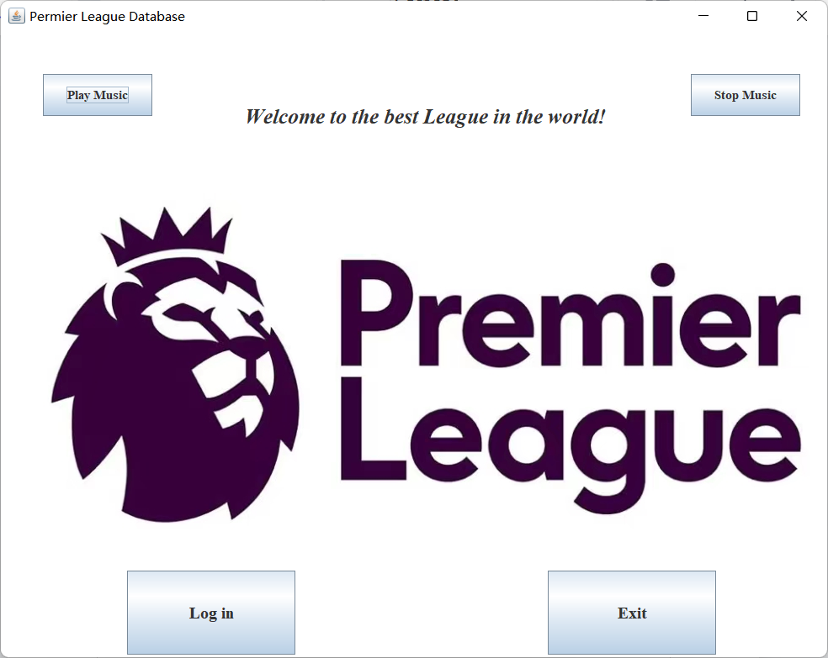  - 模式选择界面：  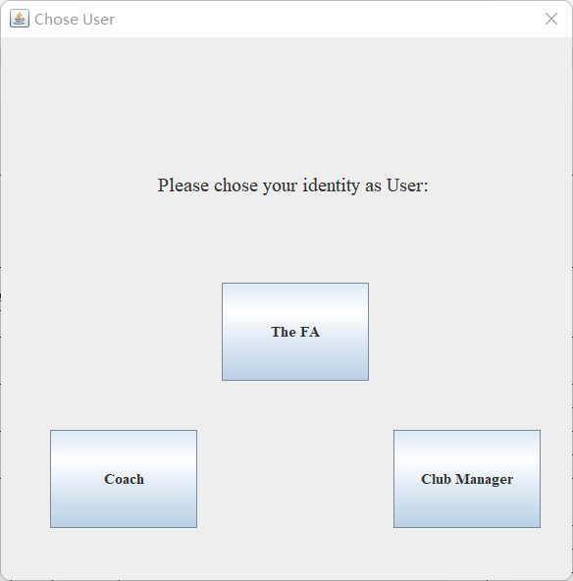  - 教练模式：（Coach)  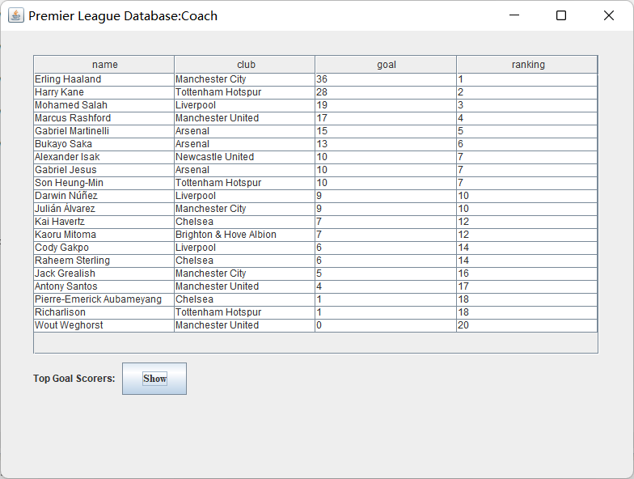  - 俱乐部经理模式：(Club Manager)  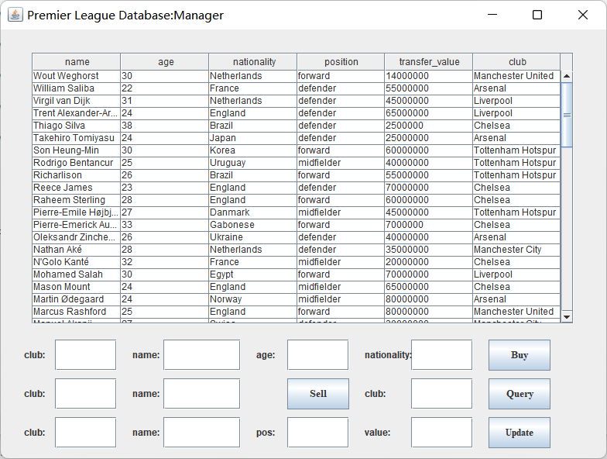  - 英足总模式：(The Football Association)  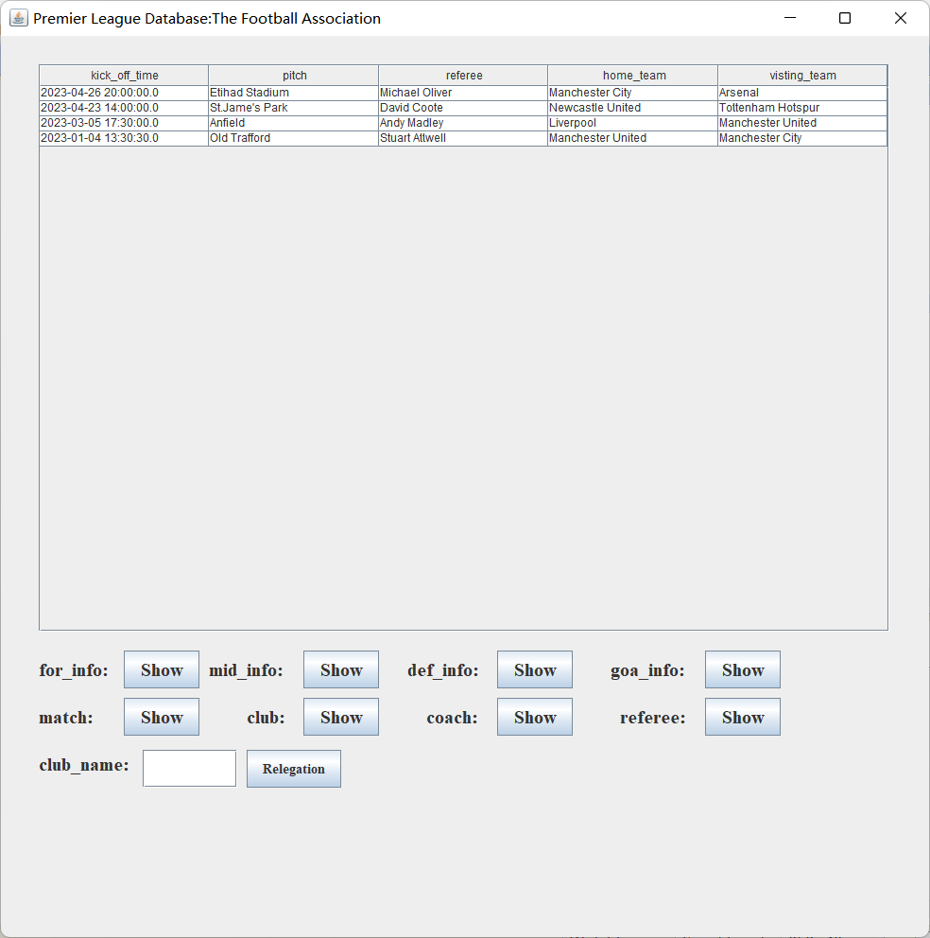
备注 | 由于时间原因，有许多预先设计好的功能尚未在前端实现，这里列出所有预想但未在前端实现的功能：  - 模式选择界面：根据身份，应该输入对应的姓名和登录密码才能进入对应页面。我所实现的功能更像是一个足球不同身份的体验模式与体验游戏，而不是真实的管理系统。  - 俱乐部教练模式：（Club Coach)  - 根据你登录进来的身份只能对你所属于的俱乐部球员进行操作，而不是可以对并非你的俱乐部球员进行操作。  - 根据你所在的俱乐部，显示对应的所有球员；若多输入球员位置，则改为显示所有该位置球员的具体进球等对应数据。  - 不只显示球员的进球榜，还可以显示球员的助攻榜、零封榜等。  3.俱乐部经理模式：(Club Manager)  - 实现资金管理，为每家俱乐部添加资金属性，根据球员的转会身价实现俱乐部的收入与支出。  - 实现球员转会：不只能够实现买与卖球员，同时实现向对应的英超或者其它联赛俱乐部售卖或者购买球员。  - 实现雇佣与解雇主教练：为球队更新主教练。  - 实现俱乐部信息的更改：更新俱乐部名、球场、地区等。  - 根据你登录进来的身份只能对你所属于的俱乐部球员进行操作，而不是可以对并非属于你的俱乐部球员进行操作。  4.英足总模式:（The Football Association)  （1）实现雇佣与解雇裁判；  （2）实现每赛季末英冠的积分前两名升入英超，为英超添加新的俱乐部；  （3）实现赛程管理：添加赛程、取消赛程、更改赛程信息（裁判、场地、开球时间等）；  （4）实现对球员国籍、年龄等私密信息的更改。  （5）显示本赛季的球队积分榜，并为冠军球队颁发当赛季的英超冠军奖杯。

- 系统配置（10分）

说明 |  | （2分）请说明系统配置情况（后台数据库，高级语言）；  （8分）请使用连接串连接高级语言和数据库，并分析字符串的各个部分。
配置步骤  2分 | DBMS | 1.MySQL作为后端数据库管理系统，数据引擎innodb，采用utf-8编码与Unicode字符集
配置步骤  2分 | DBMS | 2.Navicat作为可视化操作的工具
配置步骤  2分 | 高级语言 | 1.Java JDBC接口实现与数据库的连接
配置步骤  2分 | 高级语言 | 2.Java Swing与AWT包绘制GUI界面实现可视化前端
连接串  分析  （6分） |  | 序号 | 名称 | 功能说明 | 取值
 |  | 1 | url  （统一资源定位符） | 1.jdbc:mysql://——JDBC的连接协议和子协议部分，指示要使用的数据库驱动程序和数据库类型。使用MySQL数据库。  2.localhost:3306——MySQL数据库服务器的主机名和端口号。localhost表示使用本地主机，而3306是MySQL数据库服务器的默认端口号。  3.premierleague——所使用的后端MySQL中的数据库，名为premierleague。  4.?useUnicode=true&characterEncoding=utf8——连接URL的查询参数部分，用于指定连接的附加选项。useUnicode=true指示使用Unicode字符集，characterEncoding=utf8指示使用UTF-8字符编码。这可以确保在与数据库进行数据交互时正确处理Unicode字符。 | 整体取值：jdbc:mysql://localhost:3306/premierleague?useUnicode=true&characterEncoding=utf8
 |  | 2 | user | 连接数据库所需的用户名 | root
 |  | 3 | password | 连接数据库所需的密码 | 保密
 |  | 4 | Class.forName | 加载驱动 | com.mysql.jdbc.Driver
 |  | 5 | DriverManager.getConnection | 输入url,user,password后获取MySQL连接 | url,user,password
连接串代码（截屏）  （2分） |  | JDBCUtils.java(JDBC工具类)——实现了连接和关闭代码的简洁，避免了代码复用。  1.静态变量定义与加载驱动：  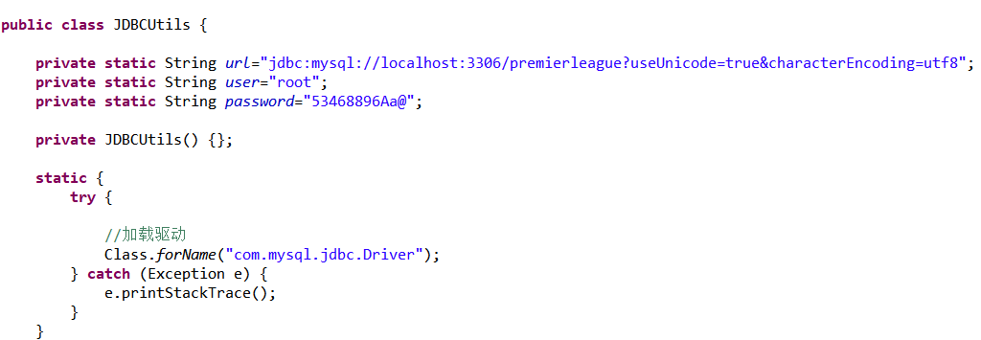  2.获取连接对象静态函数（方便直接调用）：  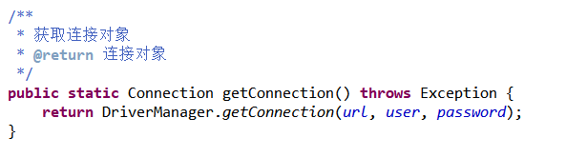  3.释放资源的静态函数，当在无需关闭ResultSet时候使用：  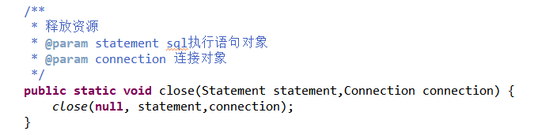  4.释放资源的静态函数，可以关闭PreparedStatement、CallableStatement等多种继承自Statement类的对象，也可以用时关闭ResultSet类对象：  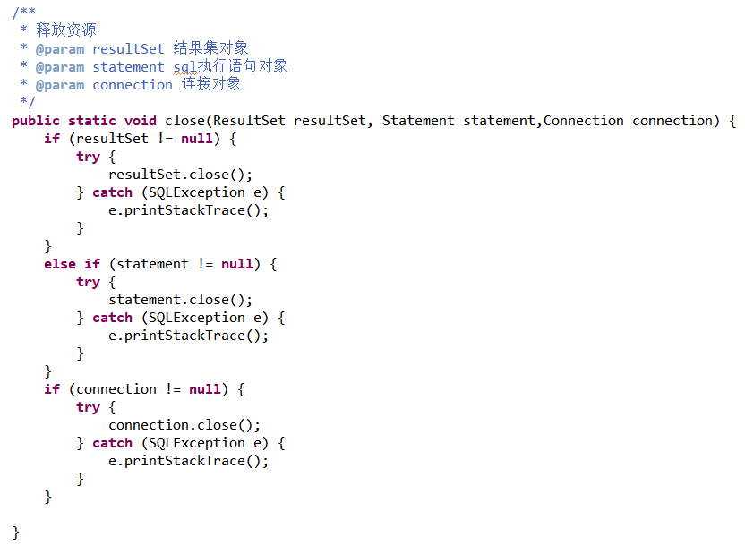
备注 |  | JDBC工具类的设计实现了在其他类中直接调用获取连接与关闭。  关闭时采用了finally结构：以防在conn close之前出现异常无法关闭  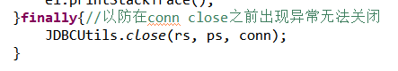

- 数据库设计（14分）

说明 | （10分）按照数据表的创建顺序，依次给出所涉及数据表的信息，其中参照字段以“（字段1，字段2，……，字段n）”的形式给出，被参照字段以“表名（字段1，字段2，……，字段n）”的形式给出；  （4分）一般DBMS都可以为数据库生成关系图，请将该图片截屏并粘贴到表格中。
数据表  （10） | 创建顺序 | 数据表名称 | 主键 | 参照属性 | 被参照表及属性
数据表  （10） | 1 | club | name | home_stadium | pitch(name)  【  Delete:SET NULL  Update:CASCADE  】
数据表  （10） | 2 | coach | name | 无 | 无
数据表  （10） | 3 | player | name | club | club(name)  【  Delete:CASCADE  Update:CASCADE  】
 | 4 | forward | name | 1.name  2.club | 1.player(name)  【  Delete:CASCADE  Update:CASCADE  】  2.club(name)  【  Delete:CASCADE  Update:CASCADE  】
 | 5 | midfielder | name | 1.name  2.club | 1.player(name)  【  Delete:CASCADE  Update:CASCADE  】  2.club(name)  【  Delete:CASCADE  Update:CASCADE  】
 | 6 | defender | name | 1.name  2.club | 1.player(name)  【  Delete:CASCADE  Update:CASCADE  】  2.club(name)  【  Delete:CASCADE  Update:CASCADE  】
 | 7 | goalkeeper | name | 1.name  2.club | 1.player(name)  【  Delete:CASCADE  Update:CASCADE  】  2.club(name)  【  Delete:CASCADE  Update:CASCADE  】
 | 8 | pitch | name | club | club(name)  【  Delete:CASCADE  Update:CASCADE  】
 | 9 | match | (kick_off_time,pitch) | - home_team  - visiting_team  - referee  - pitch | - club(name)  【  Delete:CASCADE  Update:CASCADE  】  - club(name)  【  Delete:CASCADE  Update:CASCADE  】  - referee(name)  【  Delete:SETNULL  Update:CASCADE  】  - pitch(name)  【  Delete:CASCADE  Update:CASCADE  】
关系图（4） | （截屏）  - Navicat:【无法体现继承关系】  - 整体关系更加清晰：（缩小版）  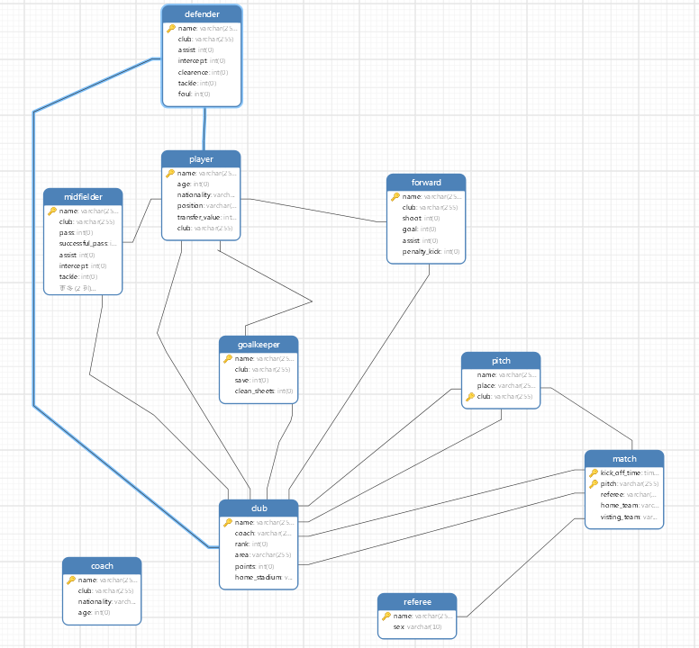  （2）每张表内容更加清晰：（放大版）  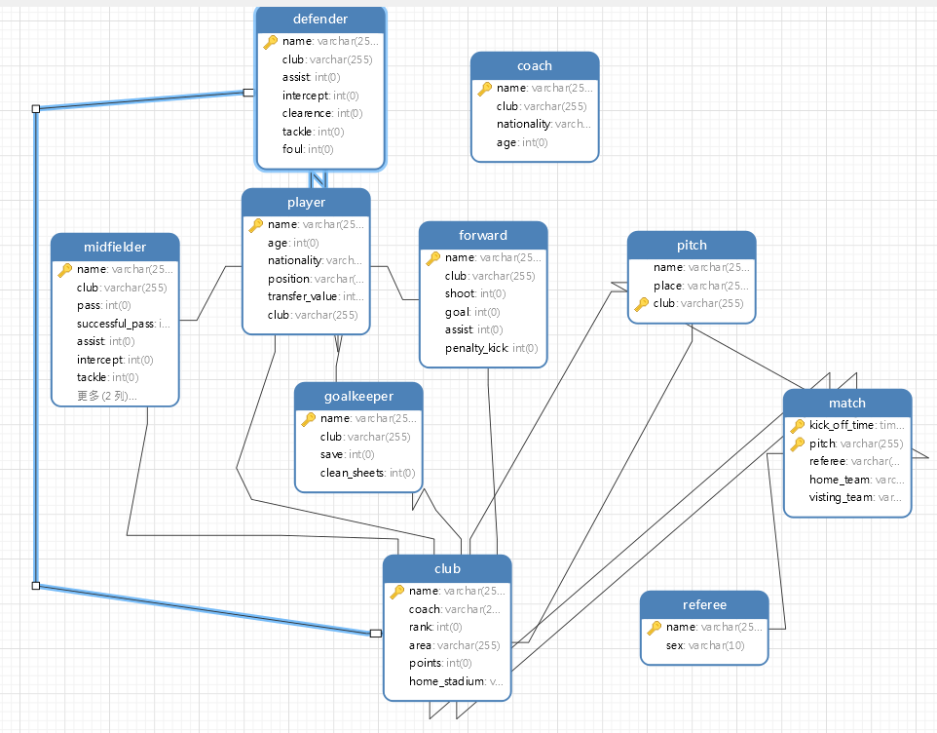  - PowerDesigner:【可以体现继承关系】  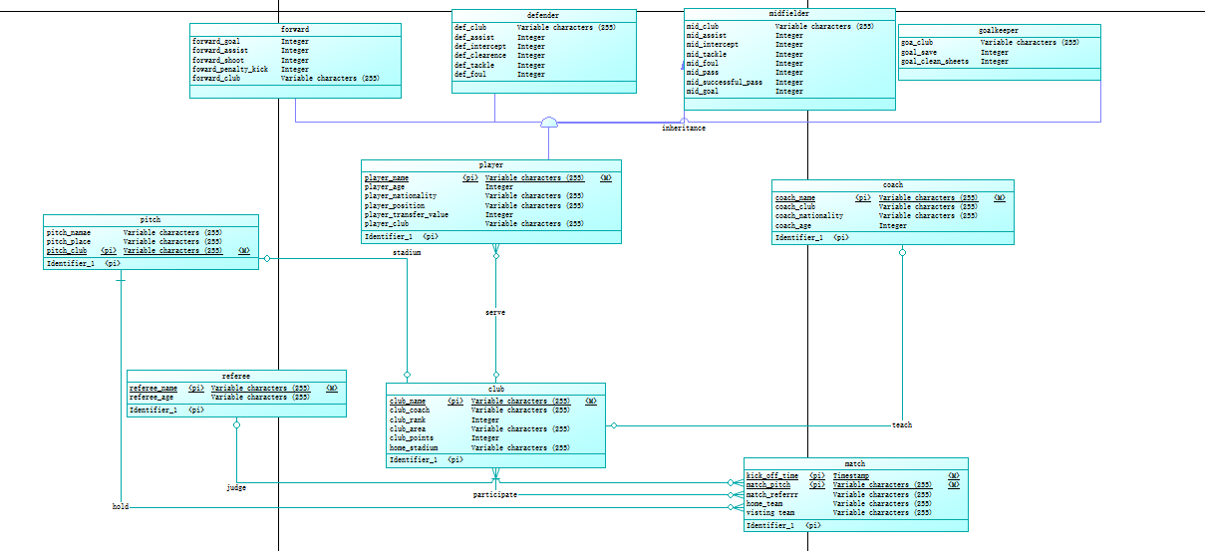
备注 | - 为了保证数据的真实性，我从英超官网和懂球帝app上获取了如下多条真实存在的信息，并放入了如下的表中：  - player:  选择了英超的Big6即最大的6家俱乐部Manchester City,Manchester United,Liverpool,  Chelsea,Arsenal,Tottenham Hotspur以及2022-2023赛季球队整体联赛表现相当不错的另外3家俱乐部Newcastle United、Brighton & Hove Albion、Aston Villa。其中Big6俱乐部按照最经典的足球4-3-3战术阵型加入了4名后卫（defender)、3名中场(midfielder)、3名前锋（forward）。以及一些夹带私货的其它球员。总共加入了71名真实存在的球员全部真实数据信息。  （2）club:英超Big6俱乐部Manchester City,Manchester United,Liverpool,  Chelsea,Arsenal,Tottenham Hotspur以及Newcastle United、Brighton & Hove Albion、Aston Villa的一共9家球队教练以及球场地区积分等真实信息。  （3）coach:加入了上述9家俱乐部的对应教练的国籍等真实信息。  （4）referee:加入了10名最著名的英超裁判的真实信息。  （5）pitch:加入了上述9家俱乐部的主场球场的真实信息。  （6）match：加入了2022-2023赛季真实发生的4场著名比赛。  （7）forward、midfielder、defender、goalkeeper：将player中对应位置的球员加入对应的表中。之后又加入了forward的goal和assist数据，midfielder的assist数据，goalkeeper的save和clean_sheets数据。  2.关于包含的继承关系：由于有些属性（比如零封clean sheets对于非门将位置球员就没有统计的必要），同时为了避免冗余，采用E-R图的方式，而没有采用O-O法或者空值法。  由此设计了继承自player的四张关系模式forward,midfielder,defender,goalkeeper。这四张关系模式各自都继承下来了player的主键属性：name,同时包含club和其它统计数据。  3.为了实现事务应用的删除操作，上述有一个外键理应设置，但没有设置（只是为了完成报告要求而实现），其中coach的club属性本应也参照club里面的name属性。但如果设置外键并设置级联删除CASCADE，就可以实现事务应用的删除操作了，便暂时没有设置该外键。未来我在完善该作品时会将该外键补充完整。  4.本数据库中所有已经加入的数据均截止到2022-2023赛季英超足球联赛的2023.5.22日。之后的数据没有进一步更新。

- 含有事务应用的删除操作（13分）

说明 | （1分）简要说明该操作所要完成的功能；  （2分）该操作会涉及的表（必须含有两张或两张以上的关系表，同时以“表名”的形式给出）  （1分）表连接涉及字段描述（描述方式为“表1.属性=表2.属性”）  （1分）删除条件涉及的字段描述(以“表名.属性=？”形式给出)  （4分）实现该操作的关键代码（高级语言、SQL），截图即可；（其中如果删除语句中不包含任何形式的事务应用将扣除3分）  （4分）如何执行该操作，按所述方法能够正常演示程序则给分。
功能描述（1分） | 在英足总模式（The Football Association)下：  当删除一家存在的俱乐部时候（令该俱乐部的降级或解散），同时删除该俱乐部的教练。（俱乐部降级：该教练不再属于英超管理；解散同理。）
涉及的表  （2分） | club、coach
表连接涉及字段  （1分） | club.name=coach.club
删除条件字段描述  （1分） | 字段 | 规则
删除条件字段描述  （1分） | 1.DELETE FROM club WHERE `name`=?;  删除某俱乐部的全部信息  - DELETE FROM coach WHERE club=?;  删除属于该俱乐部的教练的全部信息 | 使用JDBC占位符，当FA英足总模式下，输入想要降级的俱乐部名字（name作为club的主键），点击”Relegation”按钮。即可删除该俱乐部信息。该俱乐部的教练信息也会同时被删除。
代码  （4分） | （截屏）  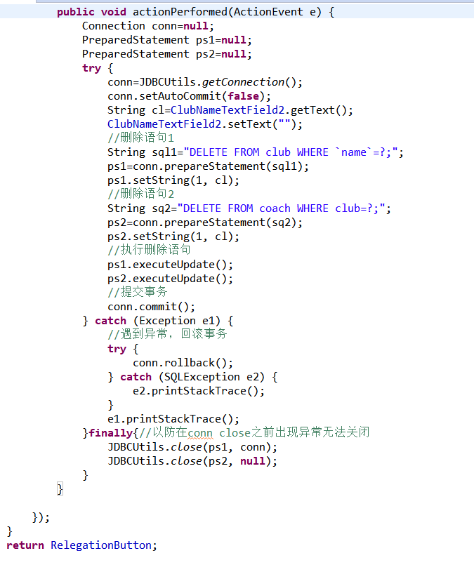
程序演示（4分） | - 插入一个新俱乐部名为“小元的家”，其教练为“小元”  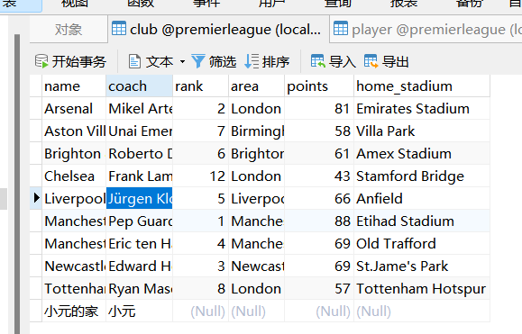  插入一个新教练“小元”，所属于俱乐部为“小元的家”  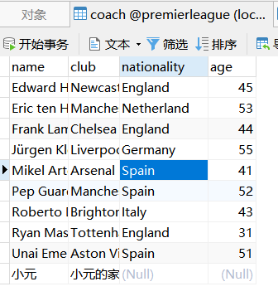  - 在程序中进入FA模式界面，输入俱乐部名字“小元的家”，然后点击“Relegation”降级——  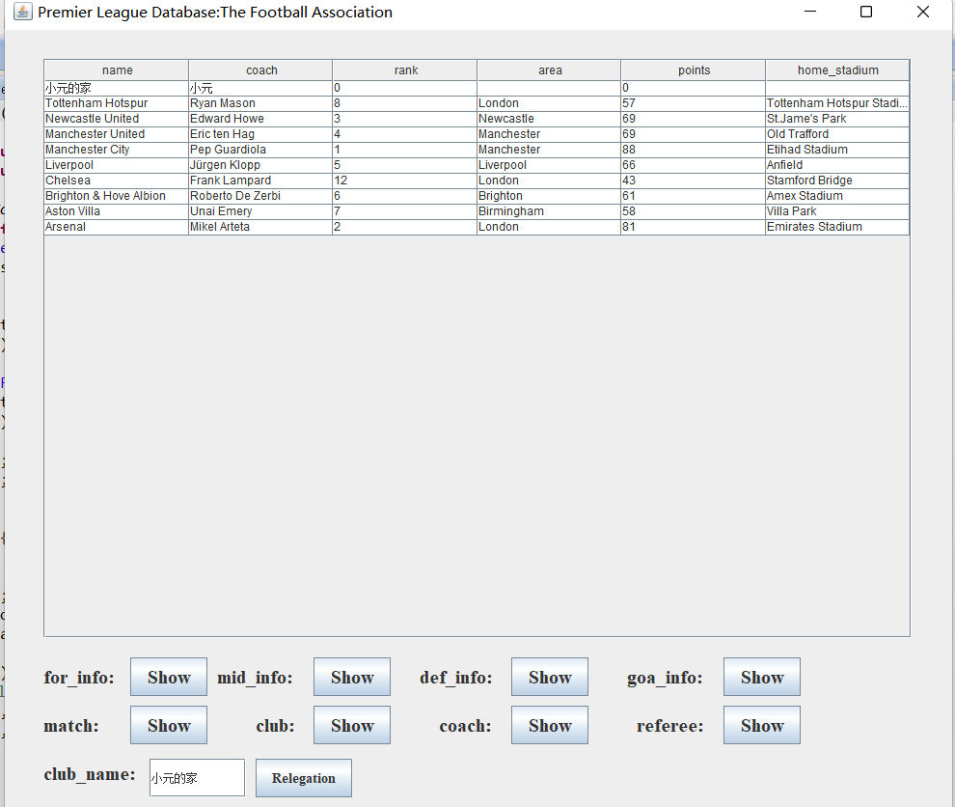  3.重新点击show club，可以发现“小元的家”俱乐部已经不再显示了。证明成功删除。  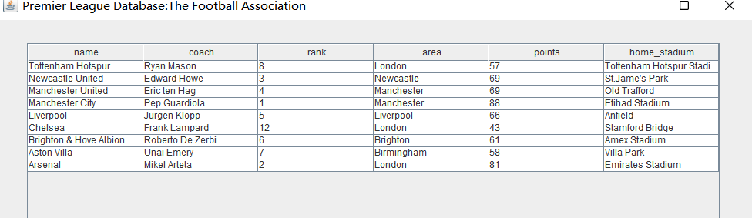  此时点击show coach，可以发现教练“小元”也已经不在了，证明成功删除。  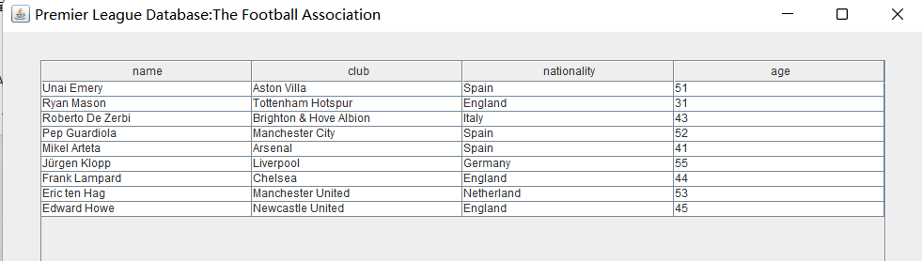  由此可知，能够成功实现含有事务应用的删除操作。
备注 | - 实际上使用外键约束的CASCADE删除也可以实现，但不包含事务。  - 实际上凭借player.name对club.name的参照以及DELETE ON CASCADE设置，这个过程令一个俱乐部降级后，该球队的所有球员信息也会被同时删除。同时由于forward等四个位置的球员表中对应的club字段也参照了club.name以及DELETE ON CASCADE设置，因此也都会被同时清空。同理还有match的表中的home_team、visiting_team字段。这样就实现了所有该球队涉及的表的信息的清空。
触发器控制下的添加操作（20分）

说明 | （1分）简要说明该操作所要完成的功能；  （2分）简要说明该触发器所要完成的功能  （1分）该操作会涉及的表（以“表名”的形式给出）。  （2分）该操作输入数据以及输入数据应该满足的条件，如：数值范围、是否为空；  （6分）实现该操作的关键代码（高级语言、SQL），截图即可；  （8分）如何执行该操作，按所述方法能够正常演示程序则给分。
功能描述  （1分） | 在俱乐部经理模式（Club Manager)下：  实现买入一个位置的球员时,将该位置的球员信息插入player表的同时，也插入对应位置的表中。
触发器描述  （2分） | - 触发器名：BuyPlayerTrig  - 事件：在像player表插入数据之前  - 条件：  - 插入的球员俱乐部在已存在的俱乐部中  - 插入的球员位置是属于forward、midfielder、defender、goalkeeper其中之一。  - 动作：根据插入的球员位置，将其的name和club信息插入到对应的位置的表中。
涉及的表  （1分） | player、forward(或midfielder或defender或goalkeeper）
输入数据  （2分） | 字段 | 规则
输入数据  （2分） | player.name | 无
输入数据  （2分） | player.club | 输入的俱乐部必须是已经存在的俱乐部；即在club表中。  因为作为某俱乐部的经理，你只能向你的已经存在的俱乐部买入球员。
 | player.age | 无
 | player.nationality | 无
 | player.position=forward | 实际上不用在俱乐部经理模式手动输入，因为一个俱乐部教练购买球员后，其实际位置往往是由教练确定，因此先默认为forward。
插入操作  源码  （3分） | （截屏）  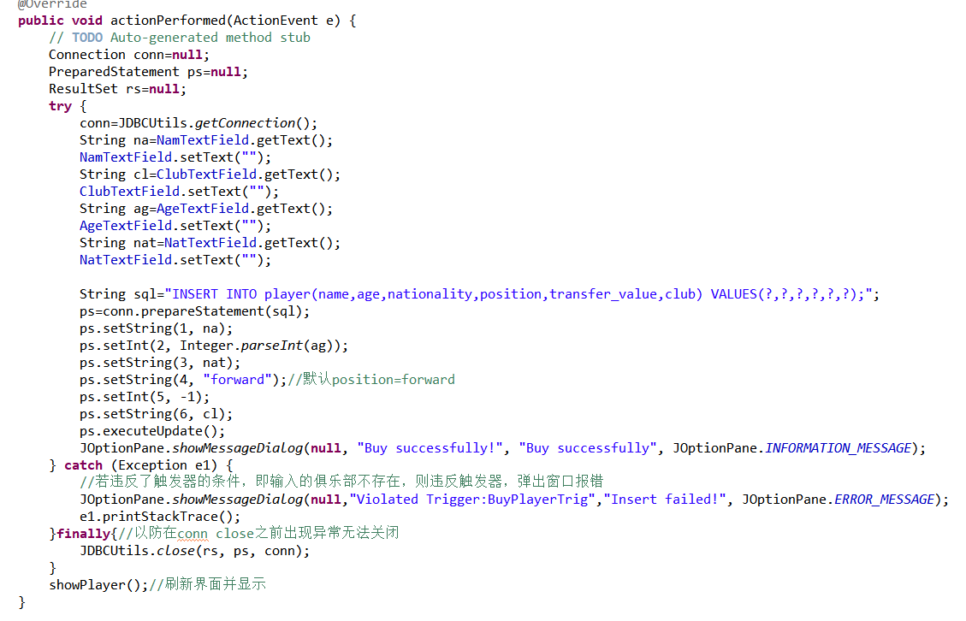
触发器源码  （3分） | （截屏）  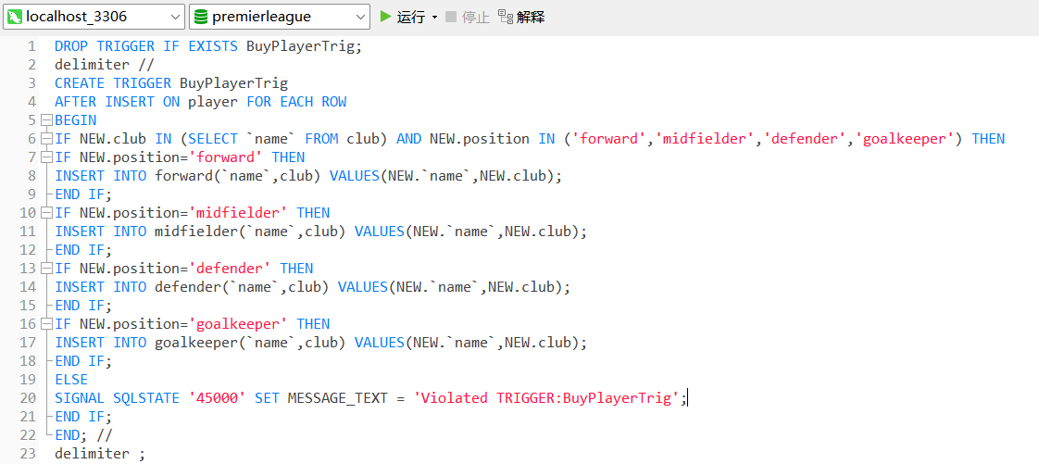
程序演示  （4分） | - 向一个已经存在的俱乐部”Arsenal”中插入球员“小元”，因为俱乐部存在，并且默认插入的位置为“forward”,因此满足触发器条件。点击Buy按钮。  可以看到弹出一个对话框提示”Buy successfully！”  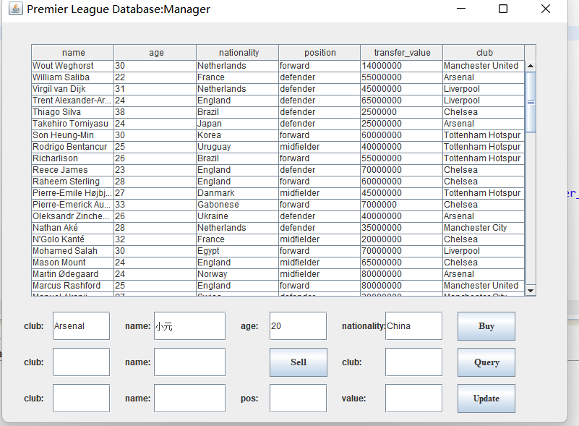  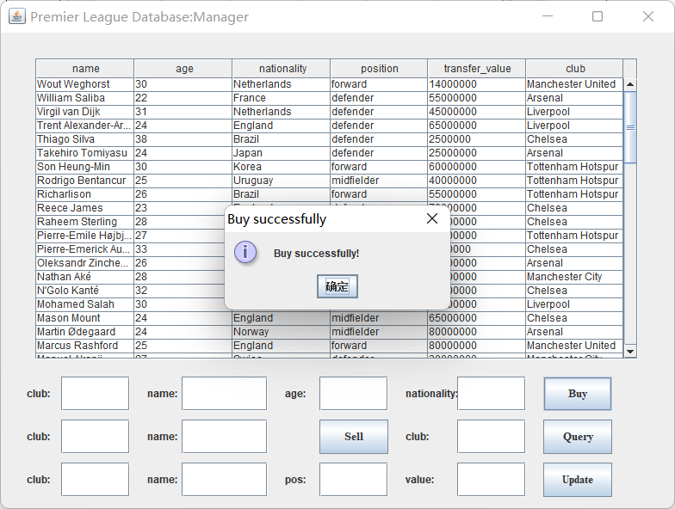  - 在足球经理表中查看Arsenal俱乐部的全部球员：可以发现“小元”在其中——  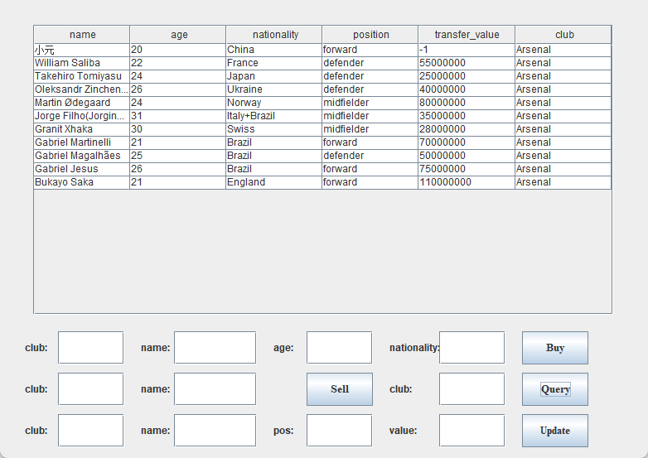  - 切换到FA模式，选择查看所有前锋信息——forward_info，可以发现小元也在所有前锋信息表中，由此可知，不违背触发器的条件情况下可以成功插入！  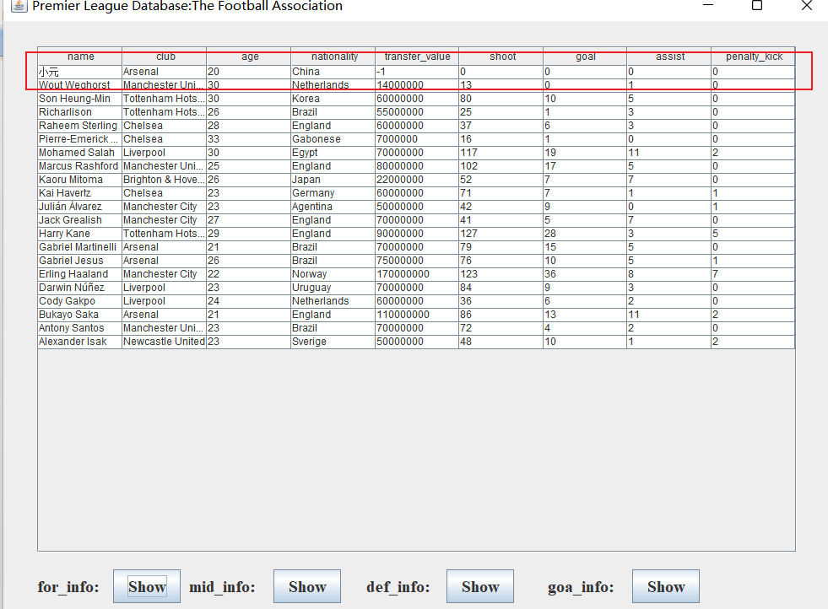
程序演示  （4分） | 1.向一个不存在的俱乐部“小元的家”中试图插入新球员“小元的哥哥”，因为俱乐部不存在，因此不满足触发器条件。点击Buy按钮。  可以看到弹出一个对话框提示”Violated Trigger:BuyPlayerTrig”。  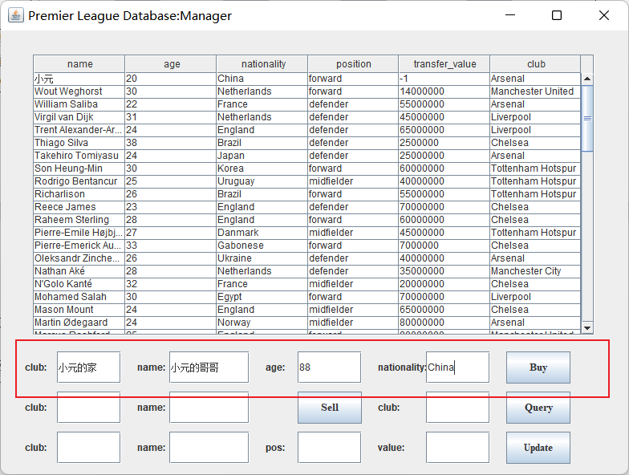  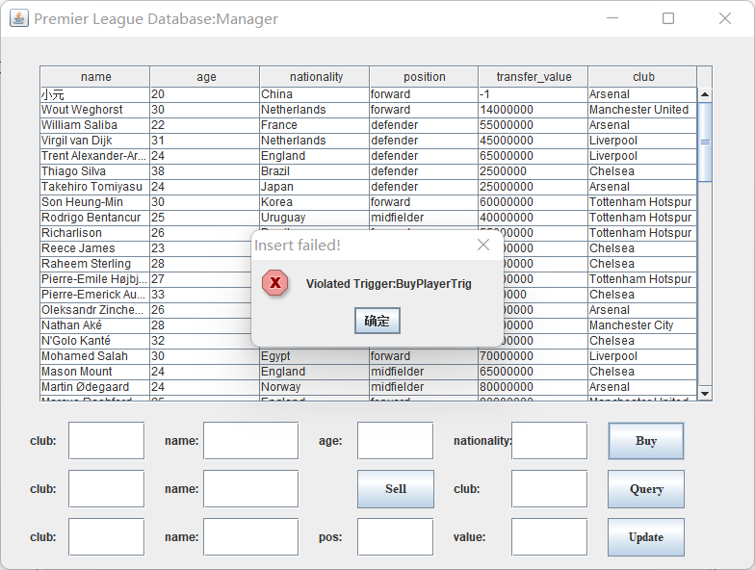  - 同时此时查看所有俱乐部球员信息和forward表，都没有球员“小元的哥哥”的存在，只有之前满足触发器条件插入的球员“小元”：证明了违背触发器条件的情况下不能成功插入,系统报错。  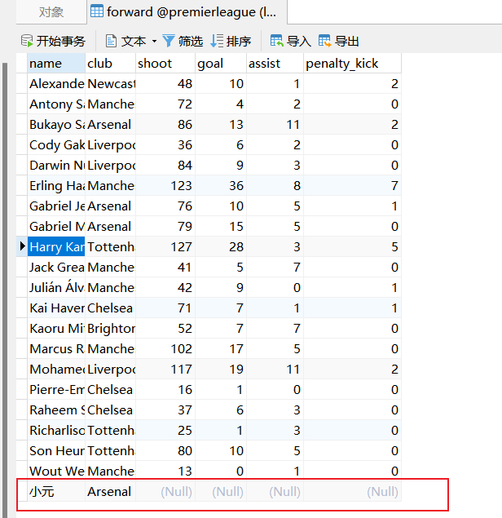
备注 | 本次实验演示中所使用的forward_info是使用player与forward按照player.name=forward.name连接后所建立的视图，详见6.含有视图的查询。

- 存储过程控制下的更新操作（18分）

说明 | （1分）简要说明该操作所要完成的功能；  （1分）简要说明该存储过程所要完成的功能；  （2分）说明该操作涉及操作的表（必须包含两张或两张以上的关系表，以“表名形式”描述）  （1分）表连接涉及字段描述（描述方式为“表1.属性=表2.属性”）  （2分）该操作会修改字段（以“表名.字段名”的形式给出），以及修改规则，如新数值的计算方法、在何种条件下予以修改等；  （6分）实现该操作的关键代码（高级语言、SQL），截图即可；  （5分）如何执行该操作，按所述方法能够正常演示程序则给分。
功能描述（1分） | 在俱乐部经理(Club Manager)模式下：  当球队的教练已经为球员设定了常驻位置后，由俱乐部经理对其位置信息进行更新。  实现：更新一个球员player表中的位置position信息后，将其从原来的position对应的表中删除，移动至新的position表中。
存储过程功能描述（1分） | - 输入参数：球员的俱乐部player_club，球员的名字player_name，球员更新后的新位置new_po；  - 规则：  - 更新后的新位置new_pos必须属于forward、midfielder、defender、goalkeeper其中之一；  - 球员的名字player_name必须是已经存在的球员名字；  - 球员的俱乐部player_club必须是其实际属于的俱乐部，否则不能进行更新。  - 具体功能：  根据球员的曾经位置old_pos（定义的局部变量），先将球员从旧的所属于位置表中删除，然后再插入新属于的位置表new_pos，插入数据包括player.name与player.club。
涉及的关系表（2分） | player与forward(midfielder、defender、goalkeeper）中的一个或两个表。
表连接涉及字段（1） | player.name=forward.name(midfielder、defender、goalkeeper）
更改字段  （2分） | 字段 | 规则
更改字段  （2分） | player.position | 更新后的新位置new_pos必须属于forward、midfielder、defender、goalkeeper其中之一；
更新代码  （3分） | 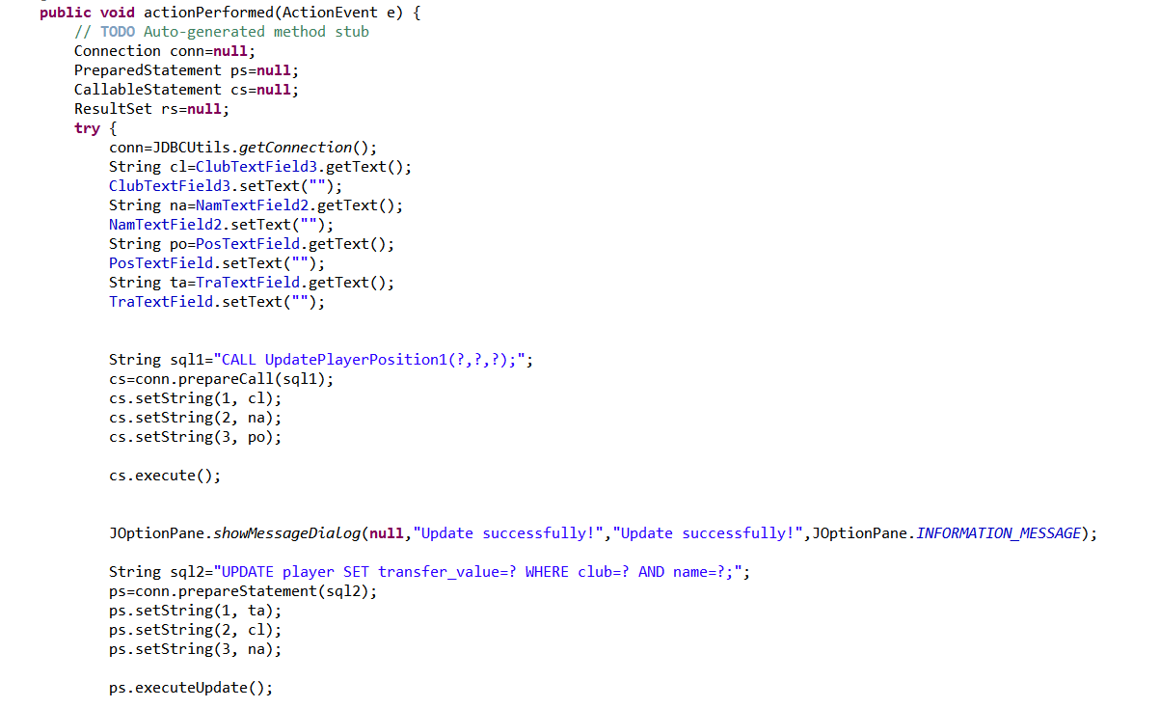  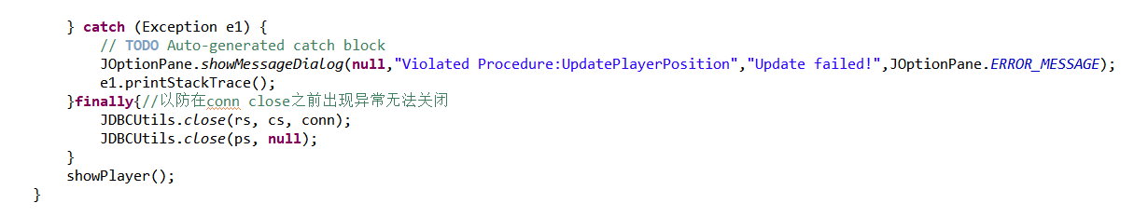
创建存储过程源码（3分） | 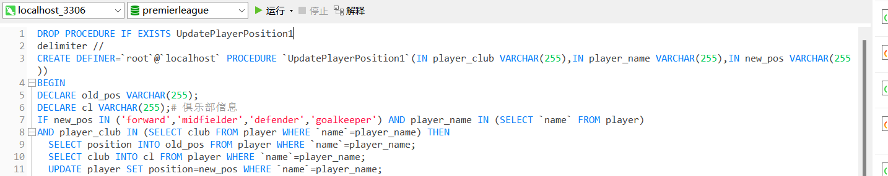  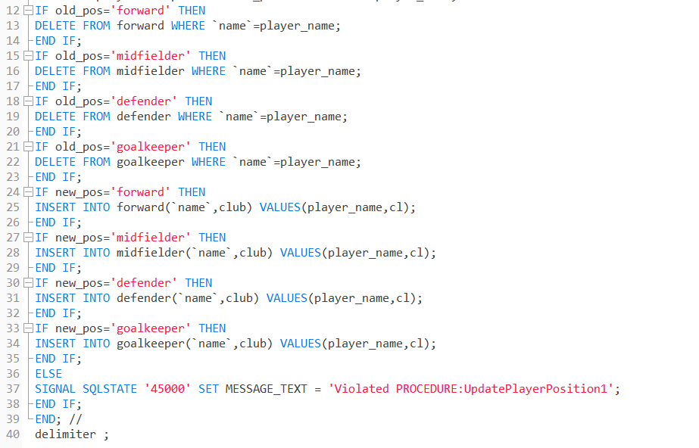
存储过程执行源码  （1分） | （截屏）
程序演示（2分） | - 更新在含有触发器的添加操作时添加的数据“小元”的位置，其旧位置为forward，俱乐部为Arsenal。因此其在对应的forward表中，如下图所示：（用前端forward_info显示同理）  2.在俱乐部经理模式下，输入“小元”所属于的俱乐部Arsenal，更新球员“小元”的位置为goalkeeper。因此满足存储过程条件。点击Update按钮。  可以看到弹出一个对话框提示”Update successfully！”  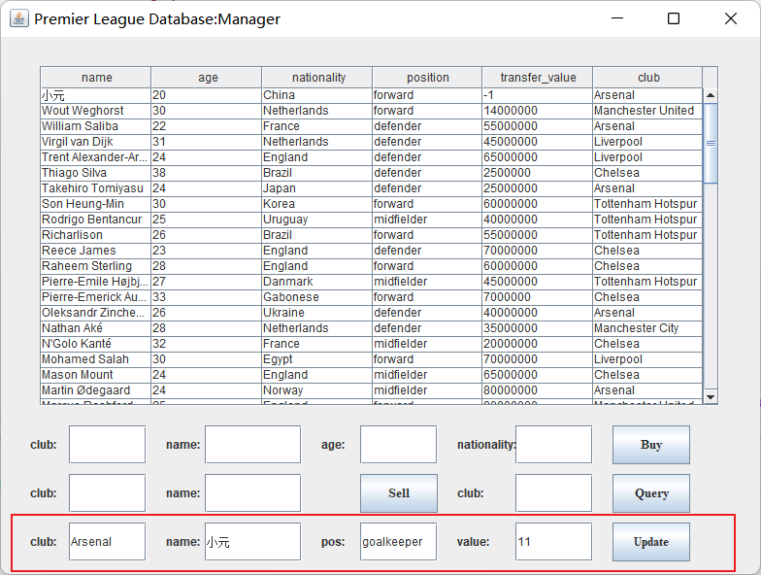  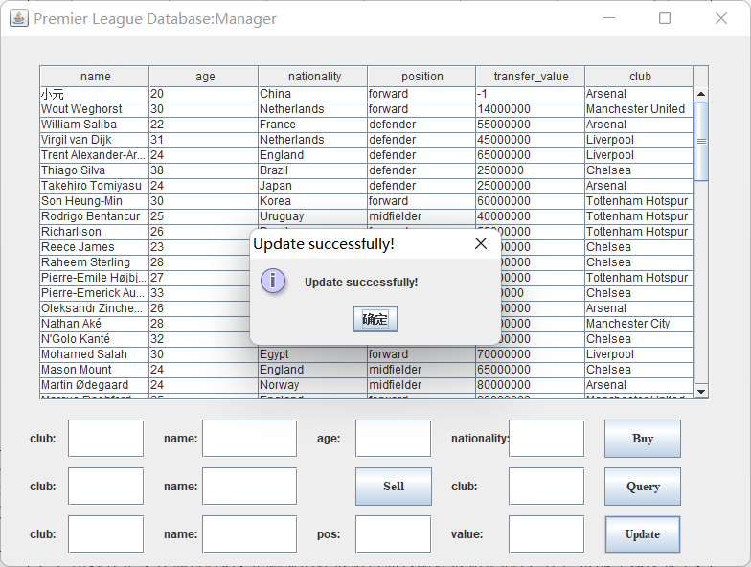  3.  (1)此时player表，显示所有球员，可以看到其位置与身价已经进行更新。  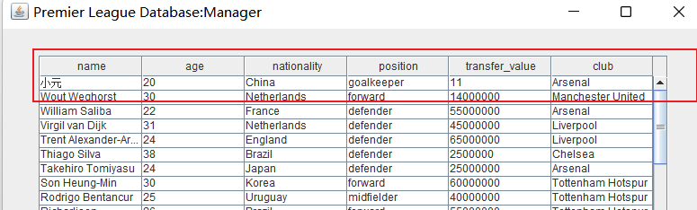  - 此时的forward表中不再存在“小元”的球员信息：如下表所示——（在前端使用forward_info表也可以显示验证）  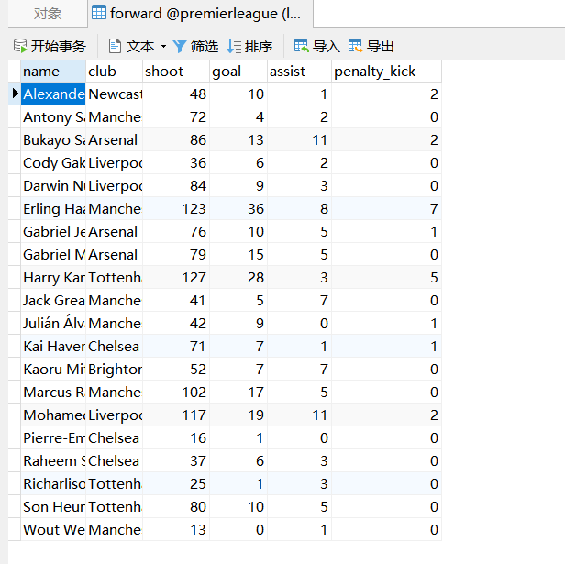  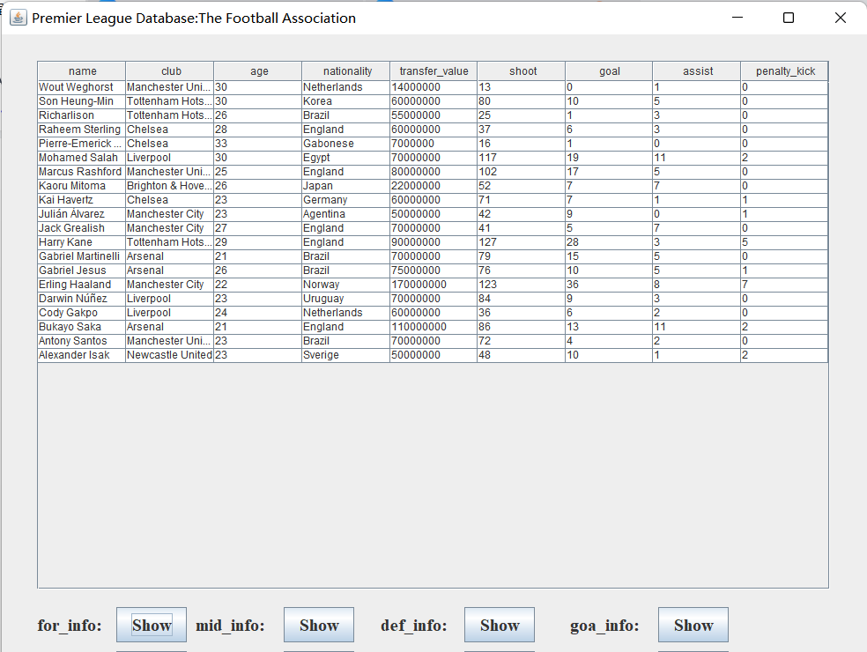  - 此时的goalkeeper表中出现了“小元”的球员信息：如下表所示——（在前端使用goalkeeper_info也可以显示并验证）  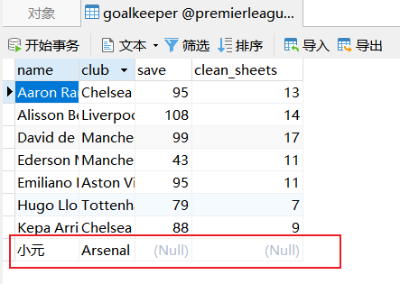  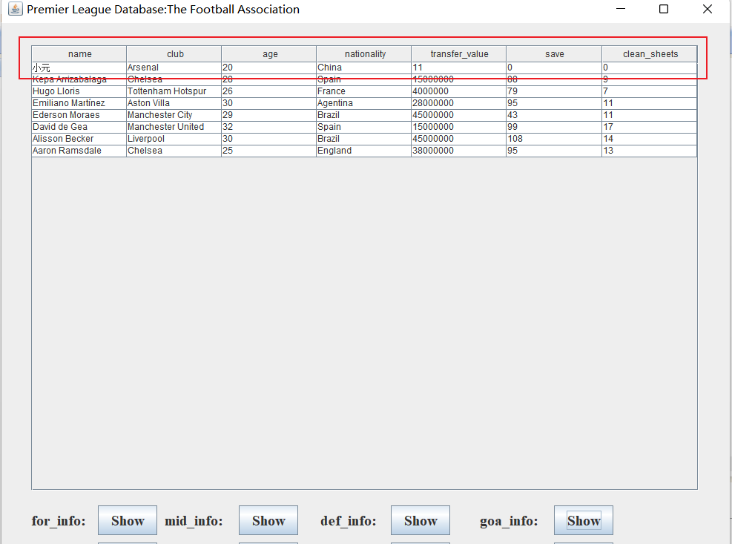  4.不改变球员的位置，而是直接改变身价：  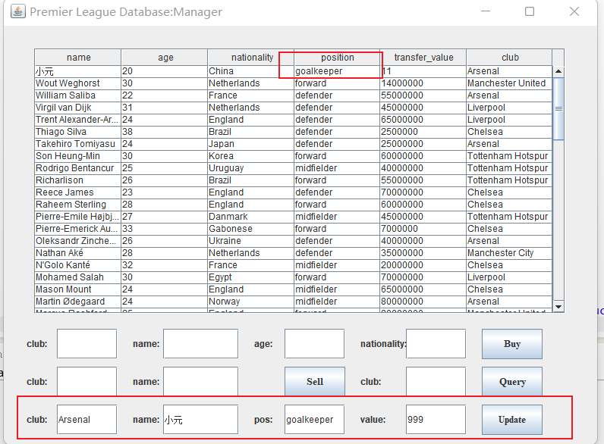  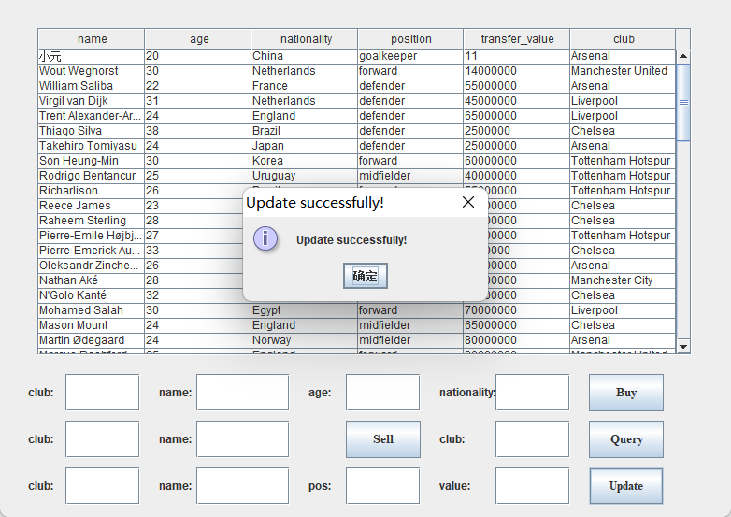  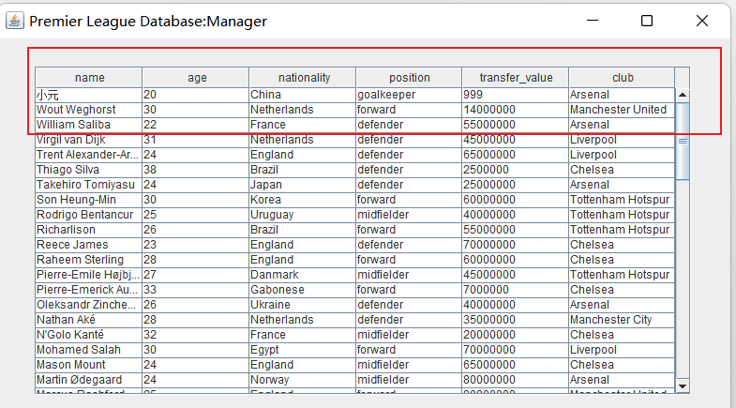  证明不违背存储过程可以成功完成更新。（不论是改变位置，还是不改变位置，直接改变身价）
程序演示  （2分） | - 违反存储过程条件一：球员的俱乐部必须是其实际属于的俱乐部，否则不能进行更新：  （输入不存在的俱乐部“小元的家”，会报错，弹出对话框提示“Violated Procedure:Update PlayerPosition1”）  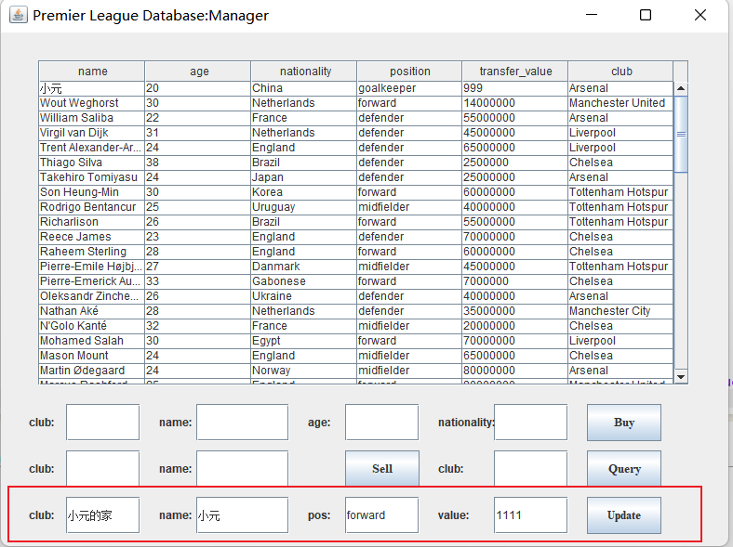  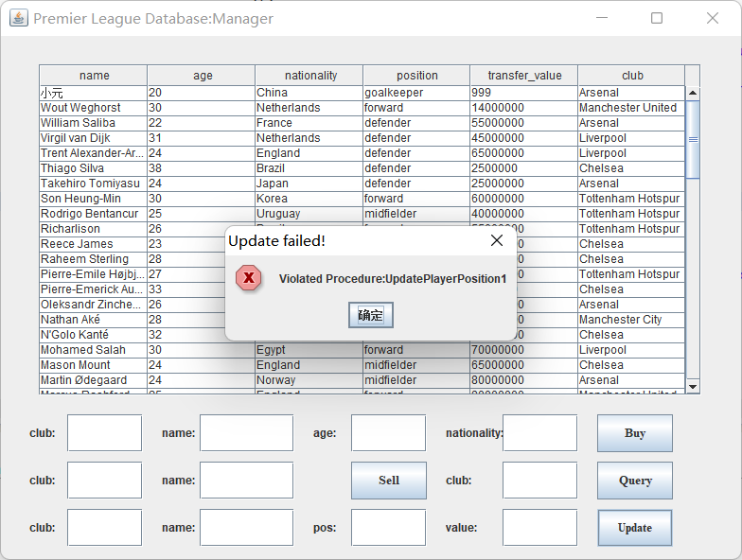  - 违背存储过程条件二：球员名字必须是已经存在的球员名字——同理报错。（对话框错误提示如上图，不再举图显示）  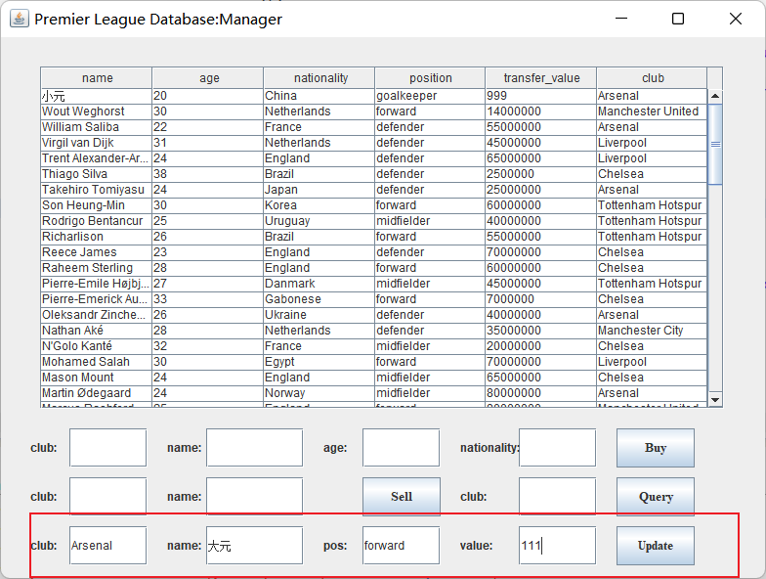  - 违背存储过程条件三：更新后的新位置new_pos必须属于forward、midfielder、defender、goalkeeper其中之一——同理报错。（对话框错误提示如上图，不再举图显示）  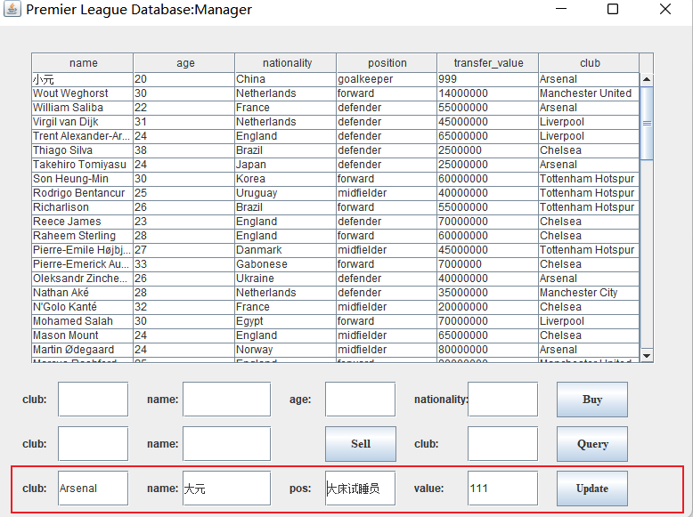
备注 | - 之所以在定义存储过程时，先删除旧表数据再插入新表数据是因为：在俱乐部经理模式下，更新球员位置和球员身价只能同时进行，因此需要保证即使不更新球员位置，也能更新球员身价。若先插入新表再删除旧表由于name是四个位置表的主键，因此会出现重复主键无法插入的问题。而先删除再插入即可解决该问题。  - 本次程序演示所使用的forward_info和goalkeeper_info是将player与forward（或goalkeeper)表按照主键连接起来建立的视图。在上面的演示中，因为更新球员“小元”的位置数据后，“小元”还在表player中，但forward_info中不在，goalkeeper_info中在。因为也侧面验证“小元”从forward表中删除到了goalkeeper表中。

- 含有视图的查询操作（15分）

说明 | （1分）简要说明该操作所要完成的功能；  （1分）简要说明建立的该视图的功能；  （2分）简要说明该操作涉及的关系数据表（以“表名”的形式给出）  （1分）简要说明表连接涉及的字段（以“表1.属性=表2.属性”）  （6分）实现该操作的关键代码（高级语言、SQL），截图即可；  （4分）如何执行该操作，按所述方法能够正常演示程序则给分。
操作功能描述（1分） | 在英足总模式（The Football Association)下：  查询前锋的所有详细信息（包含其name、club、transfer_value、goal、assist等）  查询门将的所有详细信息（包含其name、club、transfer_value、save、clean_sheets等）
视图功能描述（1分） | - forward_info:  显示前锋的所有详细信息（包含其name、club、transfer_value、goal、assist等）  - Goalkeeper_info:  显示门将的所有详细信息（包含其name、club、transfer_value、save、clean_sheets等）
涉及的关系表（2分） | player、forward、goalkeeper
表连接字段（1分） | player.name=forward.name(goalkeeper.name)
创建视图代码（3分） | （截屏）  - forward_info：  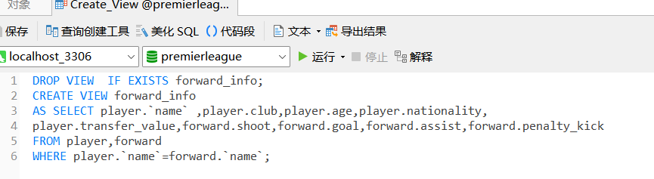  - goalkeeper_info:  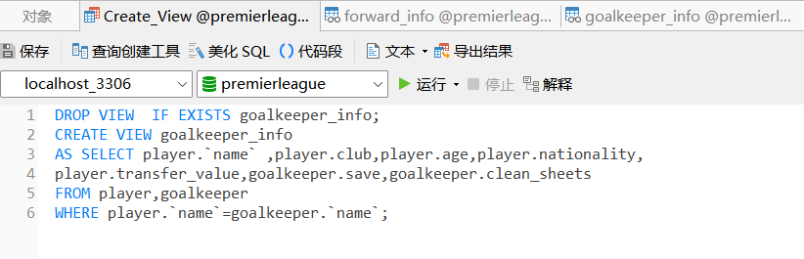
查询代码  （3分） | （截屏）  - forward_info：  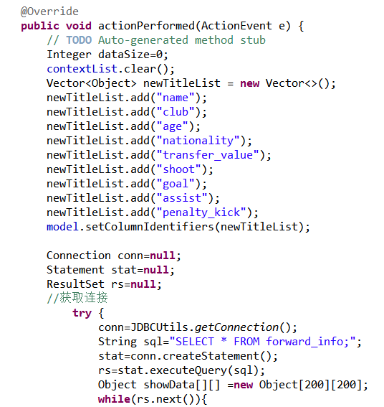  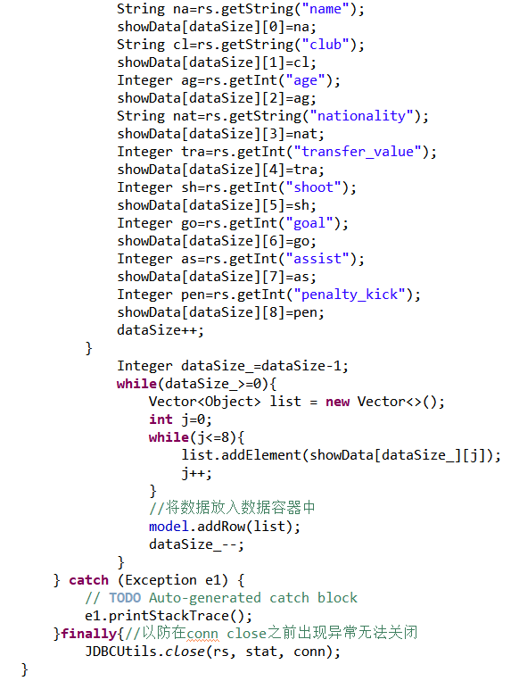  - goalkeeper_info:  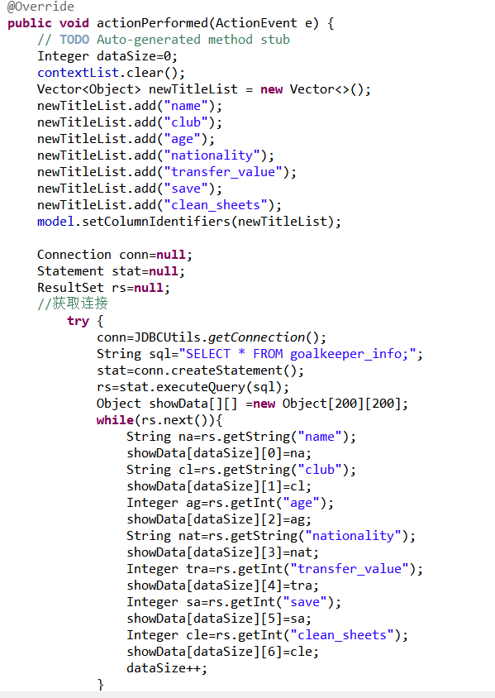  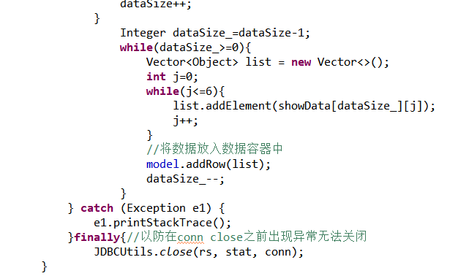
程序演示（4分） | - forward_info:  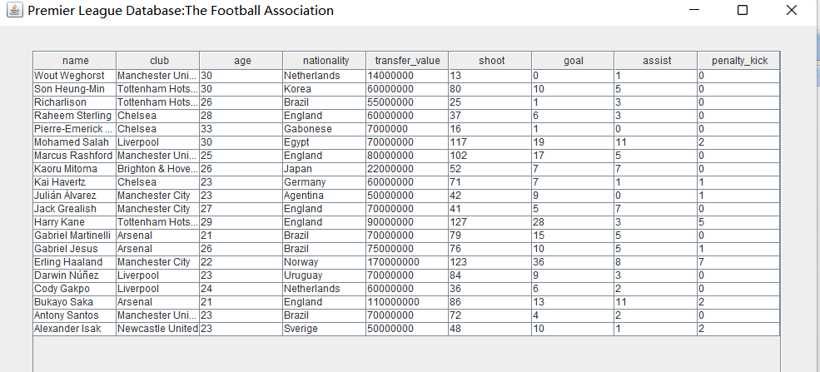  - goalkeeper_info:  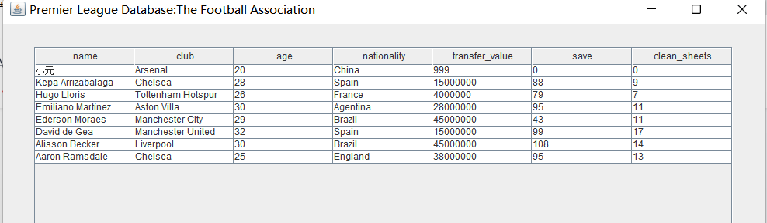
备注 | 除了报告要求的视图外，我还创建了其它视图。比如midfielder_info，defender_info，但由于实际数据没有输入进去的原因，并没有在前端显示。  除此之外还有别的视图，虽然不满足报告中的要求，但是作为一个热爱足球的人，我觉得以下视图具有别样的意义：  - 进球榜（top goal scorers):  - Navicat中创建代码：  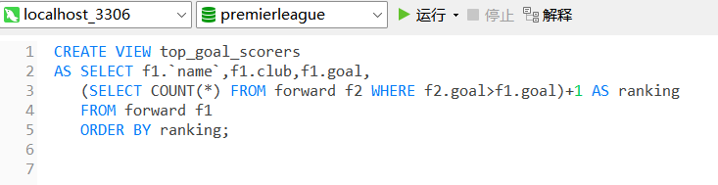  - Navicat中显示：  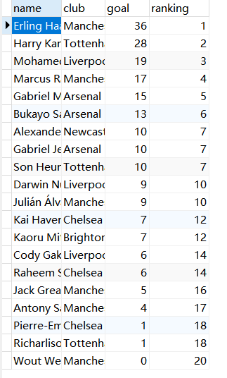  （3）GUI界面中的教练模式下的展示：  - 助攻榜（top assist provider)：  - Navicat中创建代码：  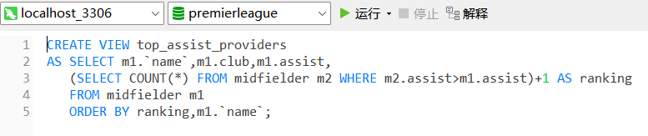  （2）Navicat中显示：  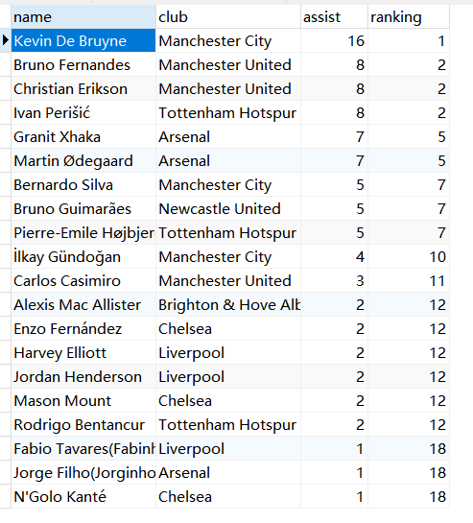  - 零封榜（clean sheets table)：  （1）Navicat中创建代码：  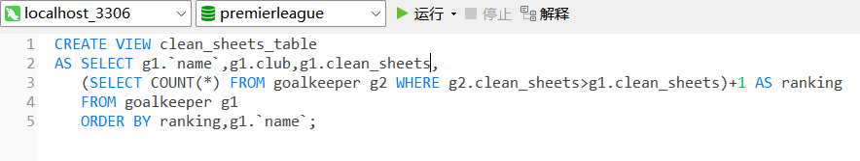  （2）Navicat中显示:  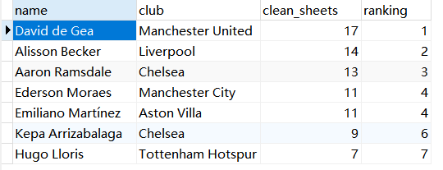  - 球队积分榜：(League table)：  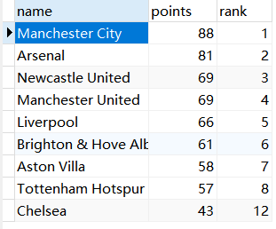  （由于我并没有插入全部的英超联赛球队，因此视图中的rank属性是真实的20家俱乐部的排名，而不是这几个球队的部分排名）

